ESCUELA SUPERIOR POLITÉCNICA DEL LITORAL
DEPARTAMENTO DE FÍSICA DE LA FCNM
FÍSICA C CURSO VACACIONAL 2014
SEGUNDA EVALUACIÓN
Nombre…………………………………………………………………………………………………….. Fecha………………….
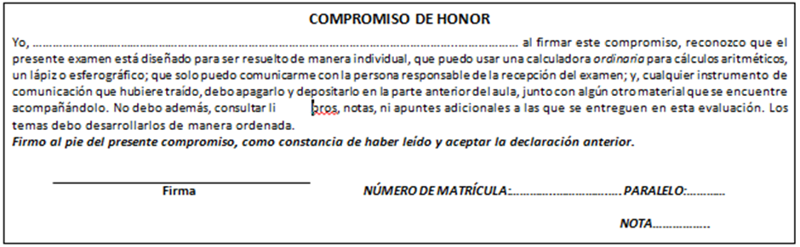
CADA PREGUNTA DE LA 1 A LA 8 VALE 2 PUNTOS.
1. El circuito mostrado tiene 4 focos idénticos y una batería ideal. Clasifique de mayor a menor los brillos de los focos.

2. Se agrega un cable al circuito de la manera mostrada. El brillo de foco $C$, ¿aumentará, disminuirá o permanecerá igual? Explique su razonamiento.
$$C$$
$$B$$
$$D$$
$$A$$
$$C$$
$$B$$
$$D$$
$$A$$

3. Suponga que el interruptor está inicialmente cerrado. Cuando se abre el interruptor, la corriente a través del foco $A$, ¿aumentará, disminuirá, o permanecerá igual? Explique cómo determinó su respuesta.
$$D$$
$$C$$
$$B$$
$$A$$
$$interruptor$$

$$ε$$

4. Una carga positiva se coloca en reposo en el centro en una región del espacio donde hay un campo eléctrico tridimensional uniforme. Cuando la carga positiva es liberada del reposo en el campo eléctrico uniforme, ¿qué movimiento subsecuente habrá?
a) Se moverá con rapidez constante.
b) Se moverá con velocidad constante.
c) Se moverá con aceleración constante.
d) Se moverá con aceleración que cambia linealmente.
e) Permanecerá en reposo en su posición inicial.

5. ¿Qué pasa cuando una carga positiva es colocada en reposo en un campo magnético uniforme?
a) Se mueve con velocidad constante ya que la fuerza tiene magnitud constante.
b) Se mueve con aceleración constante ya que la fuerza tiene magnitud constante
c) Se mueve en un círculo con rapidez constante ya que la fuerza siempre es perpendicular a la velocidad.
d) Se acelera en un círculo ya que la fuerza es siempre perpendicular a la velocidad.
e) Permanece en reposo ya que la fuerza y la velocidad son cero.

6. Si usted aumenta la resistencia $C$, ¿qué le sucede al brillo de las bombillas $A$ y $B?$
a) El brillo de $A$ queda igual, el de $B$ disminuye.
$$C$$
$$foco B$$
$$foco A$$
b) $A$ disminuye, $B$queda igual.
c) $A$ y $B$ aumentan.
d) $A$ y $B$ disminuyen.
e) Permanecen iguales.

7. Un electrón se mueve hacia la derecha con velocidad constante $v$ cuando entra en una región donde existe un campo magnético uniforme. Se observa que el electrón se detiene después de moverse una distancia $d.$ La dirección del campo magnético uniforme es:
a) Hacia la derecha.
b) Hacia la izquierda.
c) Hacia arriba.
d) Hacia abajo.
e) no existe campo.

8. Conforme una barra se mueve hacia la derecha perpendicularmente con respecto a un campo magnético, como se muestra en la figura, Indique la alternativa incorrecta.
a) La corriente inducida tendrá la dirección en sentido horario.
b) Para que la barra se mueva hacia la derecha con velocidad constante se debe aplicar una fuerza externa hacia la derecha.
c) Conforme la barra se mueve hacia la derecha su velocidad va disminuyendo.
d) Si a la barra se le da una velocidad inicial hacia la derecha, se moverá en esa dirección con velocidad constante.
e) La parte de arriba de la barra está a mayor potencial que la parte de abajo..
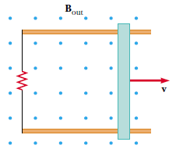

PROBLEMA 1 (12 PUNTOS)
La espira rectangular de alambre que se muestra en la figura tiene una masa total de 4.2 gramos. Los alambres de longitud igual a 8.00 cm tienen una masa de 1.2 gramos cada uno y gira en torno al alado $ab$ sobre un eje sin fricción. La corriente en el alambre es de $8.2 A,$en el sentido que se indica. Encuentre la magnitud y dirección del campo magnético paralelo al eje $y$ que provocará que la espira se balancee hasta que su plano forme un ángulo de ${30}^{0}$ con el plano $yz$.
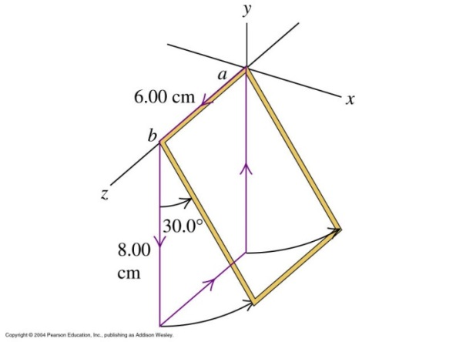

PROBLEMA 2 (10 PUNTOS)
Un alambre recto y largo yace a lo largo del eje $y$ y transporta una corriente $I=8.00 A$ en la dirección $-y$. Además del campo magnético debido a la corriente en el alambre, hay un campo magnético uniforme ${\vec{B}}_{0}$ con una magnitud de $1.50×{10}^{-6 }T$ en la dirección $+x$. ¿Cuál es el campo total (magnitud y dirección) en los puntos siguientes del plano $xz?$
a) En $x=0, y=0, z=1.00 m.$ (5 puntos)
b) En $x=0, y=0, z=-0.25 m.$ (5 puntos)
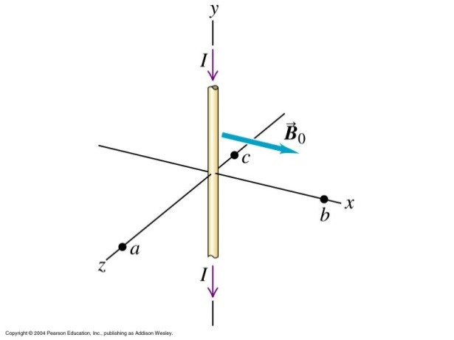

PROBLEMA 3 (10 PUNTOS)
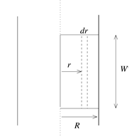
Un alambre cilíndrico muy largo de radio $R$ conduce una corriente $I_{0}$ distribuida uniformemente en toda la sección transversal del alambre. Calcule el flujo magnético a través de un rectángulo con un lado de longitud $W$ que se extiende a lo largo del centro del alambre y otro lado de longitud $R$, como se muestra en la figura. Exprese su respuesta en función de $μ_{0}, I_{0}, y W.$
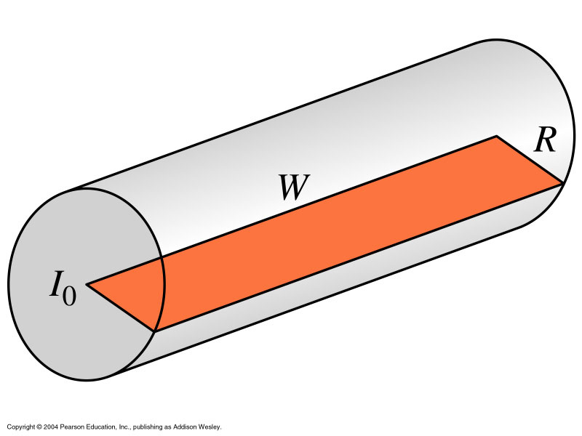

PROBLEMA 4 (12PUNTOS)
En un circuito $L$-$R$-$C$ en serie, la fuente tiene una amplitud de voltaje de $120 V, R=80.0 Ω$y la reactancia del capacitor es de $480 Ω.$ La amplitud de voltaje entre los bornes del capacitor es de $360 V$.
a) ¿Cuál es la amplitud de corriente en el circuito? (4 puntos)
b) ¿Cuál es la impedancia? (4 puntos)
c) ¿Cuáles son los dos valores que puede tener la reactancia del inductor? (4 puntos)
$$∆V_{cap}=360V$$
$$X_{C}=480Ω$$
$$80.0Ω$$
$$L$$

